¡Qué triste sería si la vacuna Covid-19 diera prioridad a los más ricos!"

Francisco: "Hay que buscar una vacuna para el virus, pero también curar el virus de la injusticia social y la marginación"
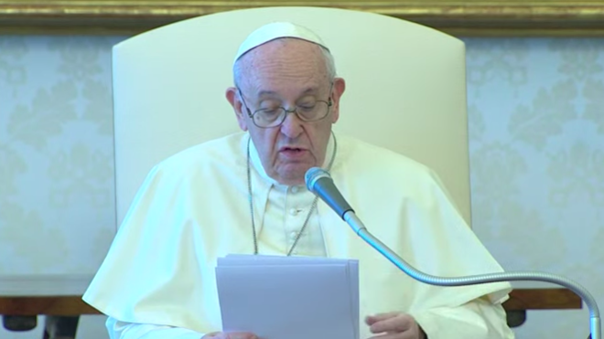
Francisco: "Hay que buscar una vacuna para el virus, pero también curar el virus de la

"La pandemia ha dejado al descubierto la difícil situación de los pobres y la gran desigualdad que reina en el mundo", denuncia el Papa en la audiencia de este miércoles

"Tenemos una oportunidad para construir algo nuevo", reclama el Pontífice, poniendo el ejemplo de Jesús, y abogando por "una economía de desarrollo integral de los pobres"

"Si el virus se intensificara de nuevo en un mundo injusto para los pobres y vulnerables, debemos cambiar este mundo"

"¡Qué triste sería si la vacuna Covid-19 diera prioridad a los más ricos! Y qué escándalo si toda la ayuda económica que estamos utilizando -la mayor parte con dinero público- se centrara en redimir las industrias que no contribuyen a la inclusión de los excluidos, a la promoción de los últimos, al bien común o al cuidado de la creación"
19.08.2020 Jesús Bastante
"¡Qué triste sería si la vacuna Covid-19 diera prioridad a los más ricos! Y qué escándalo si toda la ayuda económica que estamos utilizando -la mayor parte con dinero público- se centrara en redimir las industrias que no contribuyen a la inclusión de los excluidos, a la promoción de los últimos, al bien común o al cuidado de la creación". El Papa Francisco clamó por cambiar la realidad y construir "un mundo nuevo" tras la pandemia, durante la audiencia de este miércoles, la tercera que dedicó a abordar el drama del coronavirus y la respuesta de la Iglesia.
"Tenemos una oportunidad para construir algo nuevo", señaló el Papa, quien recordó que "hay una opción que no debe faltar: la opción preferencial por los pobres, que está en el centro del Evangelio, y el primero que lo hizo fue Jesús".

Vacuna al alcance de todos
Así, Bergoglio recordó Mateo 25, el "criterio con el que seremos juzgados todos, por el amor preferencial por los pobres". Una respuesta que, para el Papa, viene por dos vías: "por un lado, hay que buscar una vacuna para el virus, que esté al alcance de todos. Pero también es necesario curar otro gran virus: el de la injusticia social, la marginación y la falta de oportunidades para los más débiles".
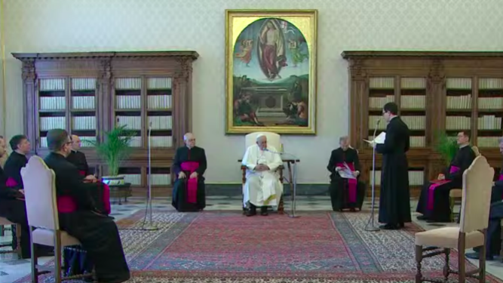
Audiencia de este miércoles
"A todos nos preocupan las consecuencias sociales de la pandemia", clamó Francisco. "Muchos quieren volver a la 'normalidad' y reactivar la actividad económica". "Pero esa 'normalidad' no debería incluir las injusticias sociales y la degradación ambiental", subrayó.
"La pandemia es una crisis, y de esta salimos mejores o peores. Deberíamos salir mejores. Tenemos una oportunidad para construir un mundo diferente. Podemos hacer crecer una economía de desarrollo integral de los pobres", insistió Bergoglio, quien quiso dejar claro que "no estoy condenando la existencia de beneficencia. las obras de asistencia son importantes, es una de las estructuras más bellas de la Iglesia. Pero hay que ir más allá, para resolver los problemas que nos obligan a hacer beneficencia".
Hoy nos preocupan las consecuencias sociales de la pandemia. Muchos quieren volver a la normalidad y retomar las actividades económicas, pero esa “normalidad” no debería incluir las injusticias sociales y la degradación ambiental. Tenemos una oportunidad para construir algo nuevo.
Así, abogó por "una economía que contribuya a la inclusión de los marginados, a la promoción de los últimos, al bien común y al cuidado de la creación", porque "compartir con los pobres supone enriquecerse mutuamente, y si hay instituciones enfermas, hay que trabajar juntos para cambiarlas".
Por ello, invitó a "diseñar una economía donde las personas, especialmente los más pobres, estén en el centro", pese a los riesgos. Y, "si el virus se intensificara de nuevo en un mundo injusto para los pobres y vulnerables, debemos cambiar este mundo".
"Debemos actuar ahora, para curar las epidemias causadas por pequeños virus invisibles, y para sanar las causadas por las grandes y visibles injusticias sociales", culminó.
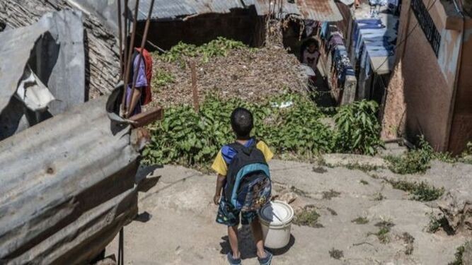
No se olviden de los pobres

Palabras del Papa en castellano
Queridos hermanos y hermanas:
La pandemia ha dejado al descubierto la difícil situación de los pobres y la gran desigualdad que reina en el mundo. Ante esta situación, la respuesta es doble. Por un lado, hay que buscar una vacuna para el virus, que esté al alcance de todos. Pero también es necesario curar otro gran virus: el de la injusticia social, la marginación y la falta de oportunidades para los más débiles.
Esta doble respuesta implica una elección evangélica, que es la opción preferencial por los pobres. Cristo mismo, siendo Dios, se despojó de su condición divina. Nació en una familia humilde, trabajó, no eligió una vida de privilegio sino de servicio. Estaba en medio de la gente. Se acercaba a los enfermos y a los pobres, mostrándoles el amor misericordioso de Dios. Su ejemplo es un criterio clave de autenticidad cristiana: todos estamos llamados a ser instrumentos de Dios para ayudar a los más necesitados.
Hoy nos preocupan las consecuencias sociales de la pandemia. Muchos quieren volver a la normalidad y retomar las actividades económicas, pero esa “normalidad” no debería incluir las injusticias sociales y la degradación ambiental. Tenemos una oportunidad para construir algo nuevo.
Por ejemplo, dar impulso a una economía donde las personas, y sobre todo los más pobres, estén en el centro; una economía que contribuya a la inclusión de los marginados, a la promoción de los últimos, al bien común y al cuidado de la creación.
Saludo cordialmente a los fieles de lengua española. Pidamos a Jesús que nos ayude a curar las enfermedades que provocan los virus, y también los males que causa la injusticia social. Que el amor de Dios, anclado en la esperanza y fundado en la fe, nos impulse a poner las periferias en el centro y a los últimos en primer lugar. Que el Señor los bendiga.
https://www.religiondigital.org/el_papa_de_la_primavera/Francisco-buscar-virus-injusticia-marginacion-coronavirus-vacuna-pobres-ricos-economia-solidaria_0_2260573927.html

